Муниципальное бюджетное дошкольное образовательное учреждение комбинированного вида

детский сад № 22 «Земляничка»

КОНСУЛЬТАЦИЯ ДЛЯ РОДИТЕЛЕЙ:

**«Формирование слоговой структуры слова,**

**возможные нарушения и пути  ее коррекции»**

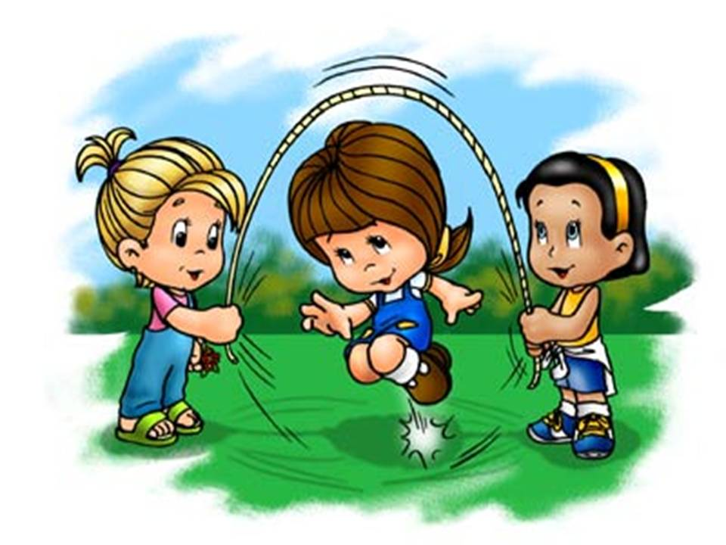

Подготовила учитель-логопед

Криволевич Е. П.

*Формирование слоговой структуры слова,*

*возможные нарушения и пути  ее коррекции.*

Нарушение слоговой структуры слова — это одно из разнообразных нарушений речи у детей дошкольного возраста. Характеризуется этот дефект речевого развития в том, что ребенок испытывает трудности в произношении слов сложной слоговой структуры.

Нарушение слоговой структуры слов выявляется, как правило,  при логопедическом обследовании детей, однако данный вид речевого нарушения родители могут и сами отмечать у ребенка.  Часто в  анамнезе детей, страдающих нарушением слоговой структуры слов, отмечается задержка речевого развития в раннем возрасте и появление первых слов в усеченной форме. Исходя из схемы системного развития нормальной детской речи, формирование слоговой структуры происходит по следующим этапам:

**1г.3 мес.-1г.8мес.**  Ребенок часто воспроизводит один слог услышанного слова: га-га, ту-ту.

**1г. 8 мес.-1г. 10 мес.** Воспроизводятся 2-сложные слова; в 3-сложных словах часто опускаются один из слогов: мако (молоко).

**1г. 10 мес.-2г. 1 мес.**В 3-сложных словах иногда еще опускается слог, чаще предыдущий: кусу (укушу); может сокращаться количество слогов в 4- сложных словах.

**2г. 1 мес.-2г.3 мес.** В многосложных словах чаще опускается предударные слоги, иногда приставки: ципилась (зацепилась).

**2г. 3 мес.- 3г.**Слоговая структура нарушается редко, главным образом в малознакомых словах.

В случае патологии данные возрастные нарушения не исчезают к 3 годам из речи, а, наоборот, приобретают ярко выраженный характер.

Первые слова аномальной детской речи можно классифицировать следующим образом:

— правильно произносимые слова: мама, дай;

— слова- фрагменты: мако (молоко);

— слова- звукоподражания, обозначающие предмет, ситуацию, действие: би-би;

— абрисы слов папата (лопата);

— слова, которые совсем не напоминают слова родного языка.

Нарушение слоговой структуры слов сохраняются у детей с патологией речевого развития на протяжении многих лет, обнаруживаясь всякий раз, как только ребенок сталкивается с новой звуко- слоговой и морфологической структурой слова (например, мотоциклист, парикмахерская).

Практика логопедической работы показывает, что коррекция слоговой структуры слова – одна из приоритетных и наиболее трудных задач в работе с дошкольниками, имеющими системные нарушения речи. О важности данной проблемы свидетельствует и тот факт, что недостаточная степень коррекции  данного вида фонологической патологии в дошкольном возрасте впоследствии приводит к возникновению у школьников дисграфии  (нарушение письма) на почве нарушения языкового анализа и синтеза слов и фонематической дислексии (нарушение чтения).

Нарушения слоговой структуры по-разному видоизменяют слоговой состав слова. Чётко выделяются искажения, состоящие в выраженном нарушении слогового состава слова. Слова могут быть деформированы за счет:

1. ***Нарушения количества слогов:***

*а) Элизия***–**сокращение (пропуск) слогов: “моток” (молоток).

Ребёнок не полностью воспроизводит число слогов слова. При сокращении числа слогов могут опускаться слоги в начале слова (“на” — луна), в его середине (“гуница” — гусеница), слово может не договариваться до конца (“капу” — капуста).

В зависимости от степени недоразвития речи, одни дети сокращают даже двусложное слово до односложного (“ка” — каша, “пи” — писал), другие затрудняются лишь на уровне четырёхсложных структур, заменяя их трёхсложными (“пувица” — пуговица):

— опускание слогообразующей гласной.

Слоговая структура может сокращаться за счёт выпадения лишь слогообразующих гласных, в то время как другой элемент слова – согласный сохраняется (“просоник” – поросёнок; “сахрница” — сахарница). Данный вид нарушений слоговой структуры встречается реже.

***б)****Итерации:*

— увеличение числа слогов за счёт добавления слогообразующей гласной в том месте, где имеется стечение согласных (“тарава” — трава). Такое удлинение структуры слова обусловлено своеобразным расчленённым его произношением, представляющем собой как бы “ раскладывание” слова и особенно стечений согласных на составляющие звуки (“дирижабил” — дирижабль).

1. ***Нарушение последовательности слогов в слове:***

— перестановка слогов в слове (“деворе” — дерево);

— перестановка звуков соседних слогов (“гебемот” — бегемот). Данные искажения занимают особое место, при них число слогов не нарушается, в то время как слоговой состав претерпевает грубые нарушеия.

1. ***Искажение структуры отдельного слога:***

— сокращение стечения согласных, превращающее закрытый слог в открытый (“капута” — капуста); слог со стечением согласных – в слог без стечения (“тул” — стул).

Данный дефект Т.Б.Филичева и Г.В.Чиркина выделяют как самый распространённый при произнесении слов различной слоговой структуры детьми, страдающими ОНР.

— вставка согласных в слог (“лимонт” — лимон).

1. ***Антиципации*,**т.е. уподобления одного слога другому (“пипитан” — капитан; “вевесипед” — велосипед).
2. ***Персеверации*** (от греческого слова “упорствую”). Это инертное застревание на одном слоге в слове (“пананама” — панама; “вввалабей” — воробей).

Наиболее опасна персеверация первого слога, т.к. этот вид нарушения слоговой структуры может перерасти в заикание.

1. ***Контаминации* –**соединения частей двух слов (“холодильница” — холодильник и хлебница).

Все перечисленные виды искажений слогового состава слова очень распространены у детей с системными нарушениями речи. Данные нарушения встречаются у детей с недоразвитием речи на разных (в зависимости от уровня развития речи) ступенях слоговой трудности. Задерживающее влияние слоговых искажений на процесс овладения речью усугубляется ещё и тем, что они отличаются большой стойкостью. Все эти особенности формирования слоговой структуры слова мешают нормальному развитию устной речи (накоплению словаря, усвоению понятий) и затрудняют общение детей, а также, несомненно, препятствуют звуковому анализу и синтезу, следовательно, мешают обучению грамоте.

***Игры и упражнения по формированию***

***слоговой структуры слова***

Поезд

Взрослый предлагает картинки или карточки со словами. Нужно поместить слова (картинки) в вагончики поезда в зависимости от количества слогов :

1 вагон — слова, состоящие из одного слога,

2 вагон – слова, состоящие из двух слогов,

3 вагон – слова, состоящие из трёх слогов.

Прятки

Взрослый  демонстрирует детям картинки (называет слова), затем убирает наборное полотно с картинками, предлагает вспомнить и назвать слова с определённым количеством слог.

Калейдоскоп слов

Игра проводится в форме соревнования между командами или детьми. Взрослый  демонстрирует на листе картинки с разным количеством слогов. (от 1 до 4-х), после этого команды по очереди бросают кубик, где точками (от 1 до 4-х) обозначены количество слогов, дети называют слова с таким количеством слогов. Каждое правильно названное слово отмечается фишкой. Выигрывает команда, набравшая больше фишек.

Договори слог

Взрослый  предлагает детям найти потерявшийся слог.  Пред детьми лежат картинки. Взрослый произносит первый слог или первые два слога слова-картинки, ребенок это слово договаривает недостающим слогом.

Потерялся слог куда-то.  
Изменилось слово — ждёт.  
Может, слог найдут ребята,  
Кто же слово нам спасёт?

Найди слово

Взрослый предлагает рассмотреть сюжетную картину и назвать слова с определённым количеством слогов.

Урожай

Урожай собрать пора,  
Не зевайте, детвора,  
Слово верно называйте  
И картинки выбирайте!

Каждый участник игры должен выбрать картинка с определённым количеством слогов (1, 2, 3) и положить в нужные корзинки.

Картинки можно предложить по теме овощи: лук, чеснок, морковь, картофель, свёкла, редис, помидор, капуста, баклажан, тыква, кабачок, огурец.

Найди пару

Каждый ребенок чётко по слогам называет и отхлопывает своё имя. Затем дети расходятся. По сигналу , каждый играющий должен встать рядом с тем, в чьём имени столько же слогов.

Пирамида

На наборном полотне помещают ряд картинок. Детям предлагается построить пирамиду, где в первом ряду будут слова, состоящие из одного слога, во втором — из двух слогов, в третьем — из трех, в четвертом — из четырех. Слова: вата, дом, снегири, Буратино, кот, муха, машина.

Помоги слову

Придумай начало слова. Взрослый говорит окончание слова. Ребенок добавляет первый слог и называет слово ( в зависимости от возможностей детей можно использовать картинки):  
… — рево,… — ляна, … -ха, … — жама, …- дочка, …- ка, … -мидор, … — лина

Угадай имя

Взрослый говорит детям, что задумано имя, которое состоит из 2-х или 3-х, 4-х слогов. Дети должны угадать, какое имя задумано.

Мое имя

Предлагается детям произнести свое имя по частям:

а) прошагать его;

б) протопать одной ногой.

в) прохлопать.

Угадай-ка

На наборном полотне выставляются картинки — отгадки. Взрослый предлагает загадку и показывает схему слова — отгадки. Ребенок должен среди предложенных картинок выбрать отгадку, поставить рядом со схемой и назвать слоги.

*Загадки:*  
Из трубы вьется, а в руки не дается./ дым/  
Когда мной умываются, то слезы появляются./мы-ло/  
Всегда шагаем мы вдвоем, похожие, как братья.  
Мы за обедом — под столом, а ночью — под кроватью. /са-по — ги/  
Маленький, удаленький, сквозь землю прошел, красную шапочку нашел.  
/гриб/

**ЖЕЛАЕМ ВАМ УДАЧИ !**